Prueba de software
AMBIENTE WEB PARA LA GESTIÓN DE LA COMUNIDAD COLOMBIANA DE DINÁMICA DE SISTEMAS

En esta prueba de software se realza una descripción de la prueba funcional aplicada la aplicación web “red dinamica”. Se realiza una descripción por módulos y se cuenta con la existencia previa del administrador de la aplicación.

Módulo de Administración:
En este módulo el administrador de la aplicación realizará las acciones descritas en el diagrama UML presentado en el documento de entrega (pag. 40 Usuario Administrador).
- Administrador del sistema:
Ingresa los datos los datos correspondientes a: Departamento, ciudad, universidad y algunas noticias.

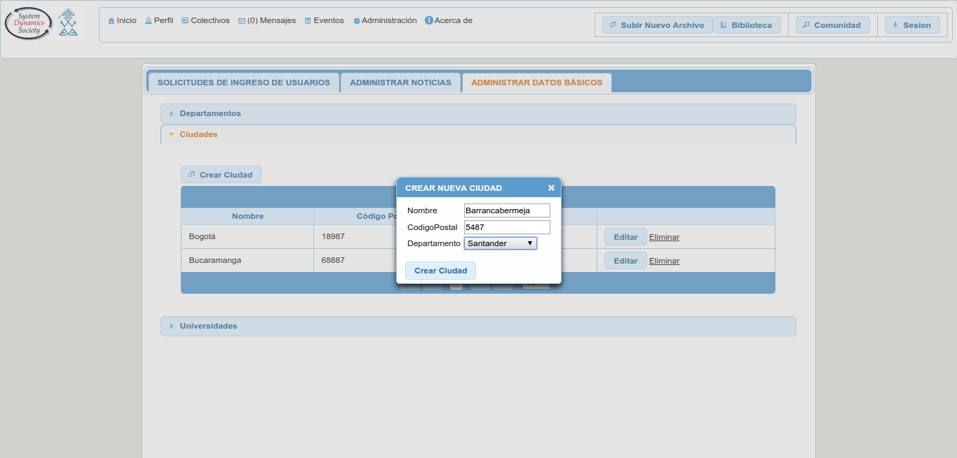
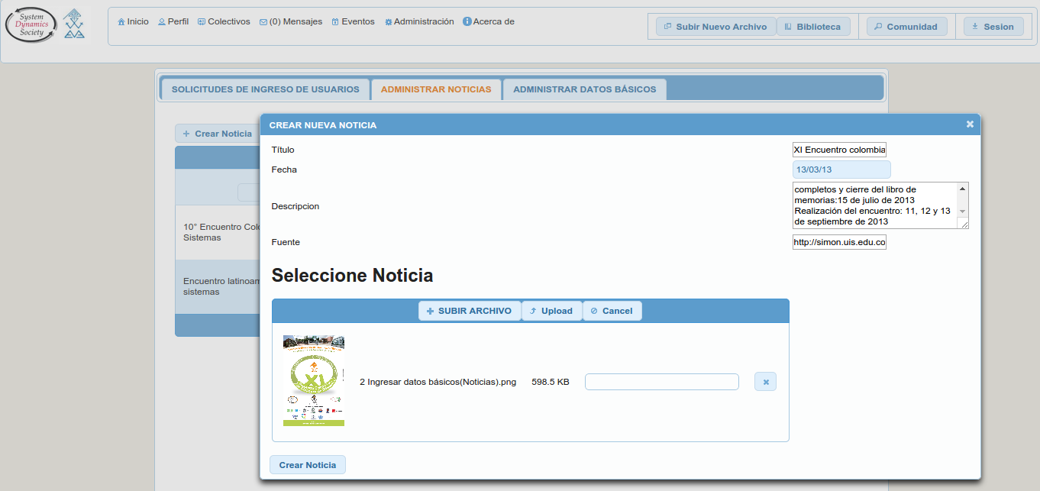
Sube 2 archivos de bibliografía de tipo público y 2 de tipo comunidad.
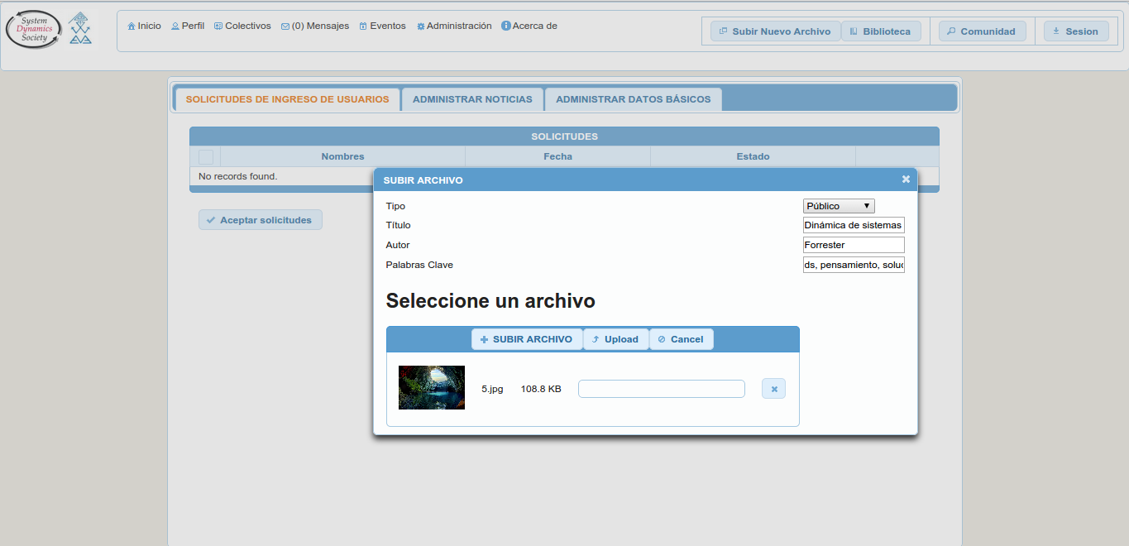

- 6 usuarios de la comunidad envían la solicitud de registro con los siguientes roles:
Juan adminEvento: usuario administrador de eventos.
Pedro evaluador y Carlos evaluador: 2 usuarios evaluadores de ponencias.
Luis ponente: ponente de un evento.
Milena conferencista: conferencista de un evento.
Luna asistente: asistente del evento de un evento.

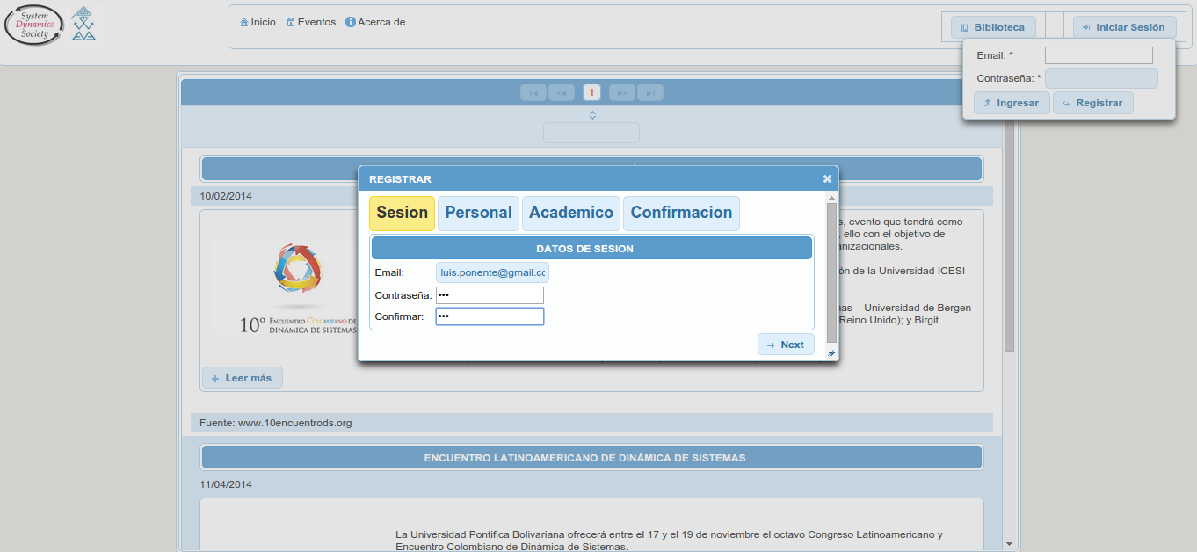
- Administrador del sistema: Acepta a los nuevos usuarios.
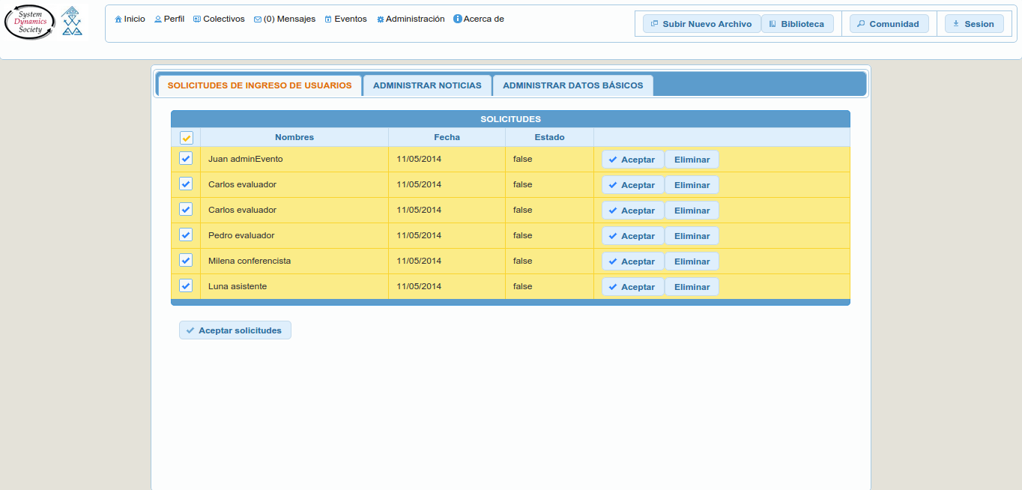

- Los nuevos usuarios inician sesión.
Módulo de Datos Personales y Colectivos:
El módulo de datos personales contiene datos adicionales de los usuarios, los cuales permiten realizar filtros a la hora de realizar búsquedas de perfiles de usuario.
En el módulo de colectivos los usuarios podrán crear y hacer parte de un grupo de trabajo relacionado a un tema específico. Dentro de cada colectivo se pueden crear foros de discusión, archivos de trabajo y archivos de bibliografía, que ayudarán a sustentar el trabajo realizado dentro de cada grupo. Los usuarios inscritos tendrán acceso a un historial de los archivos descargados.

- Luna asistente: Edita los datos básicos de su perfil.
- 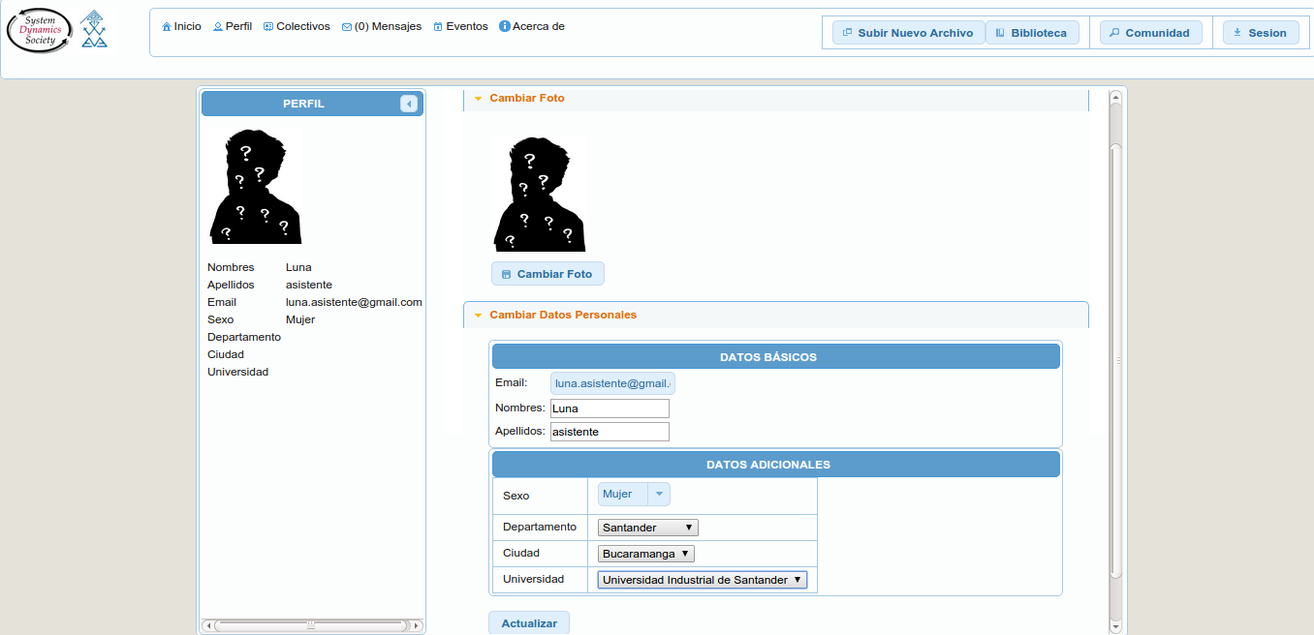

Crea un colectivo y es asignado como administrador de dicho colectivo.
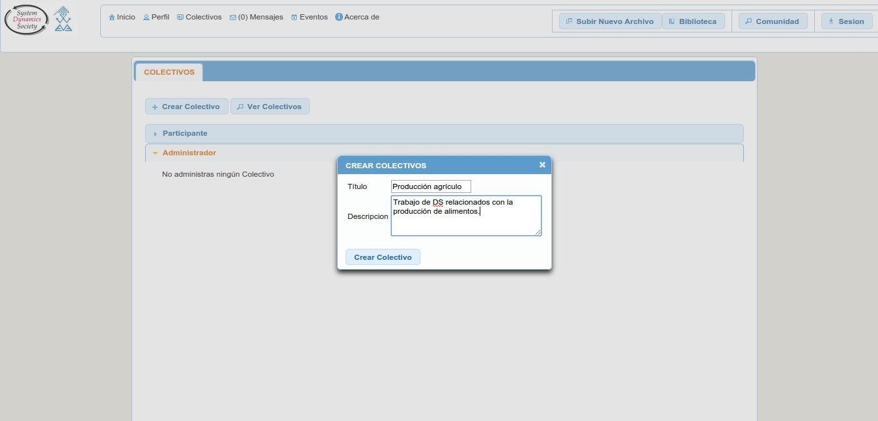
Crea un foro de discusión.
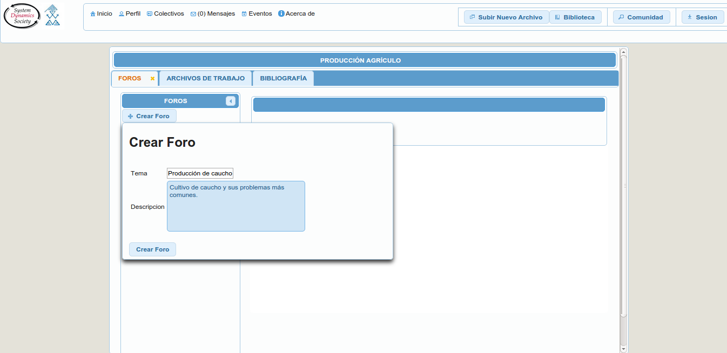

Pedro evaluador: Se inscribe en la lista de participantes del colectivo creado por el Luna asistente.
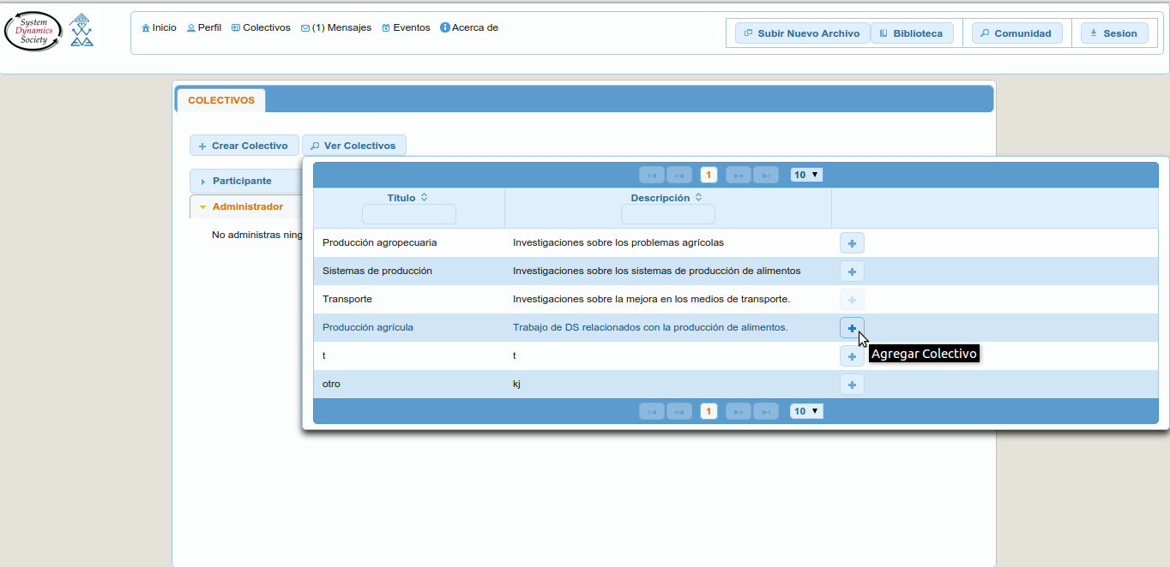

Comenta el foro.
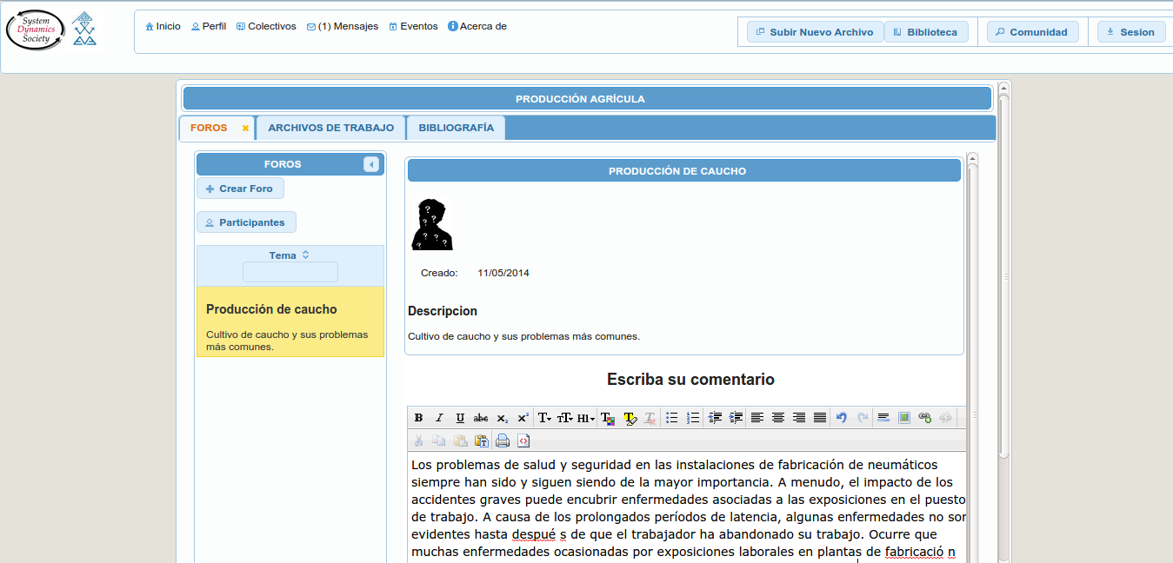

Crea un archivo de trabajo.
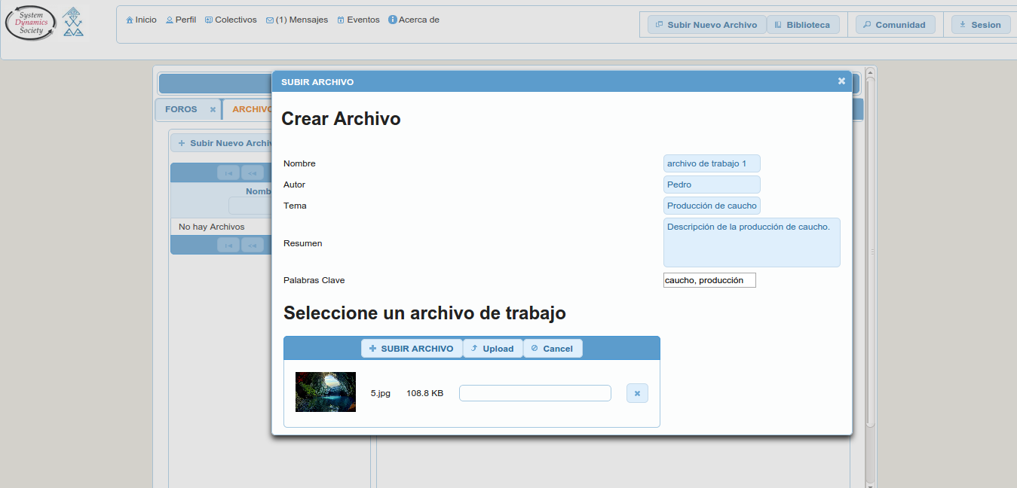

Descarga la versión 1 del archivo de trabajo.
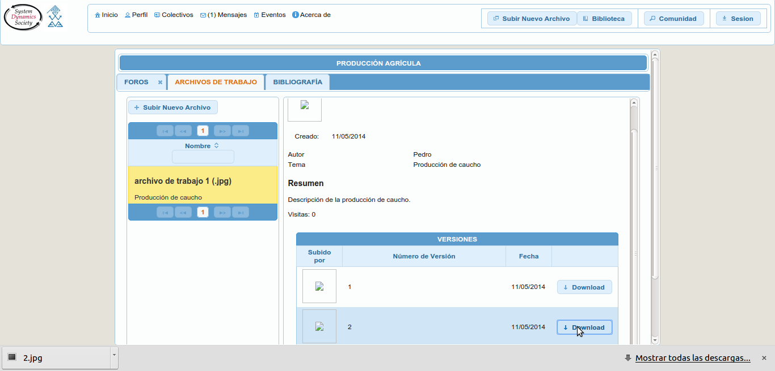

Sube 2 versiones del documento de trabajo.

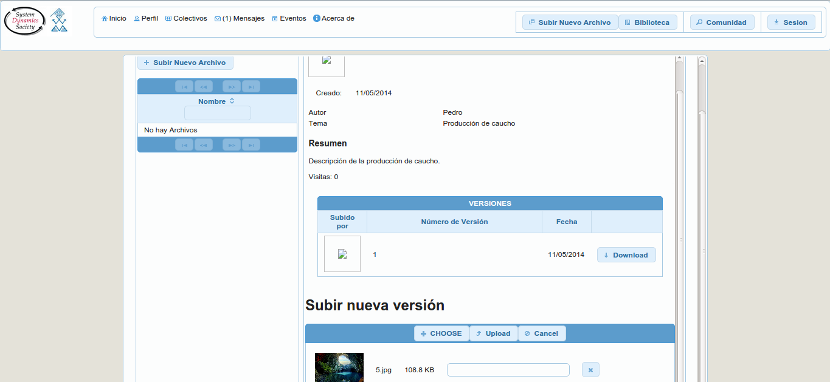
Luna asistente: En su rol de administrador del colectivo crea un archivo de bibliografía.
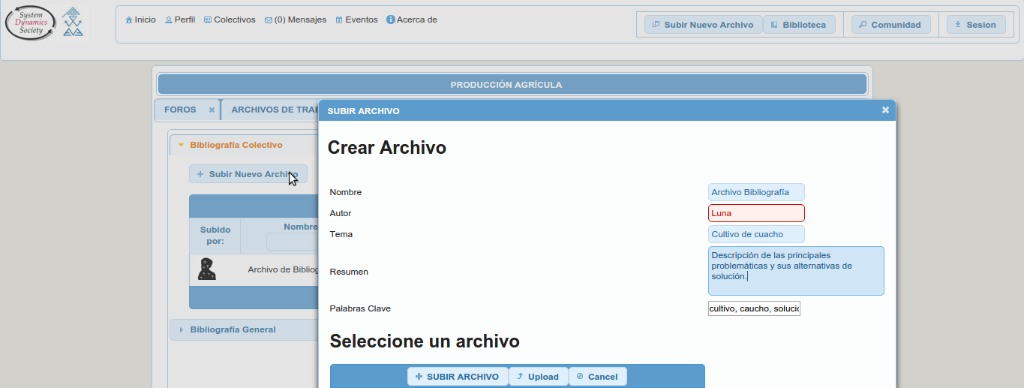

- Pedro evaluador: Descarga el documento de bibliografía subido por el administrador del colectivo.
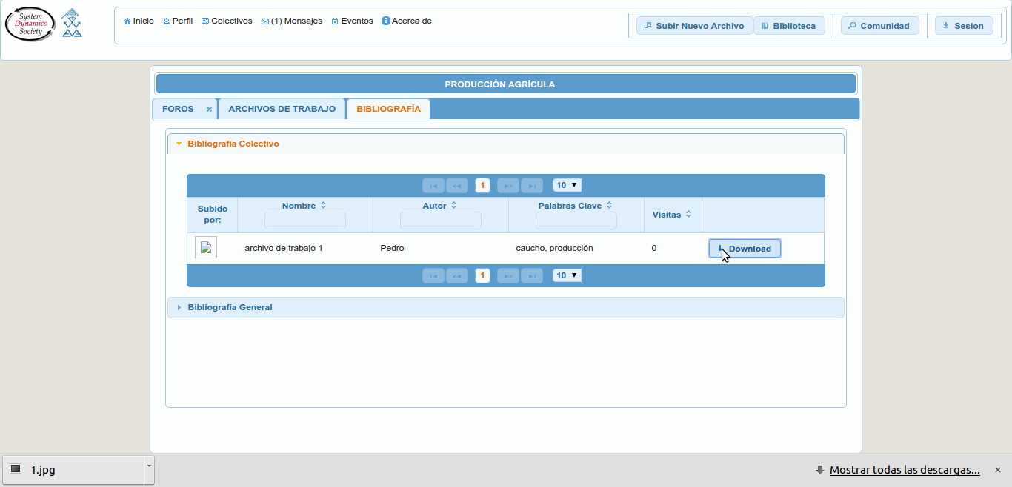

Agrega un archivo de la biblioteca general a la lista de archivos favoritos del colectivo.
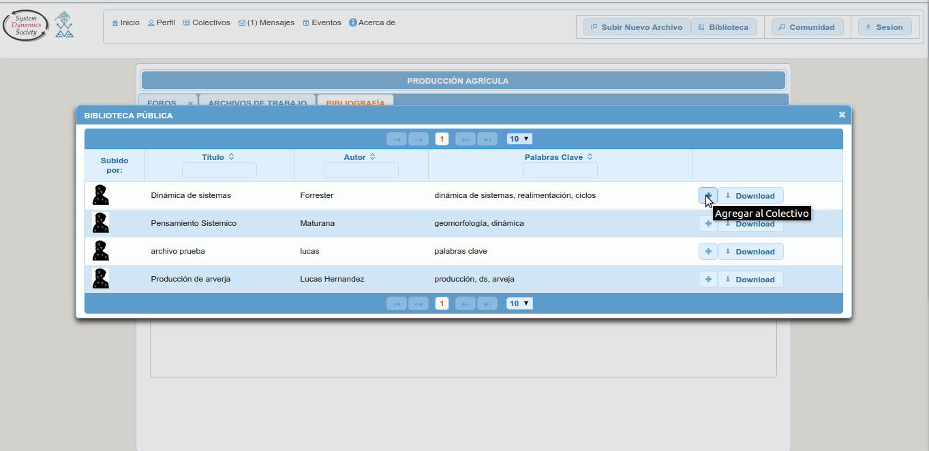
Descarga un archivo de la biblioteca general.
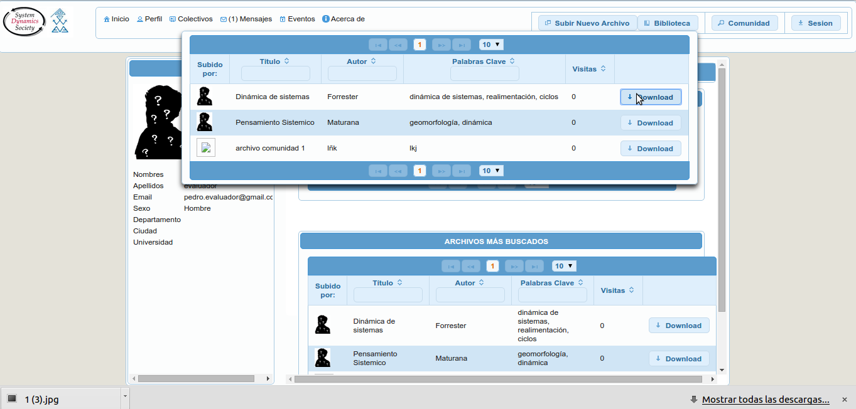

- Pedro evaluador: consulta su historial personal en la sección de perfil

Módulo de Mensajería y contactos:
En este módulo los usuarios podrán agregar a otros usuarios en su lista de contactos y además enviar mensajes entre ellos.
- Milena conferencista: Agrega a Luna asistente a su lista de contactos
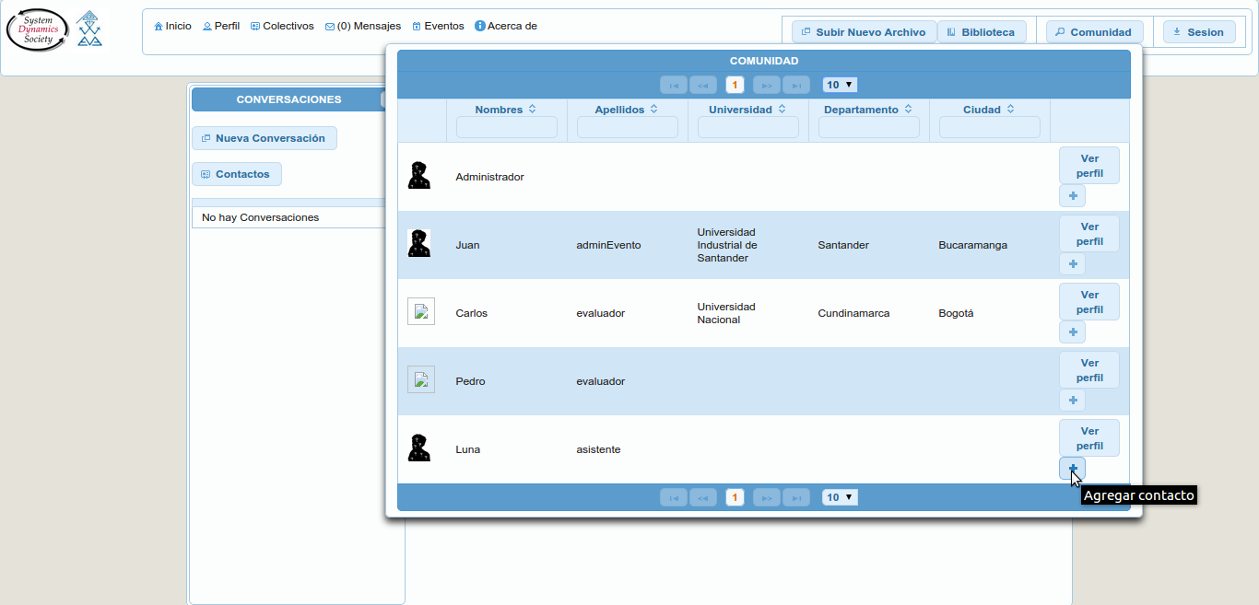

- Envía un mensaje a Luna asistente.
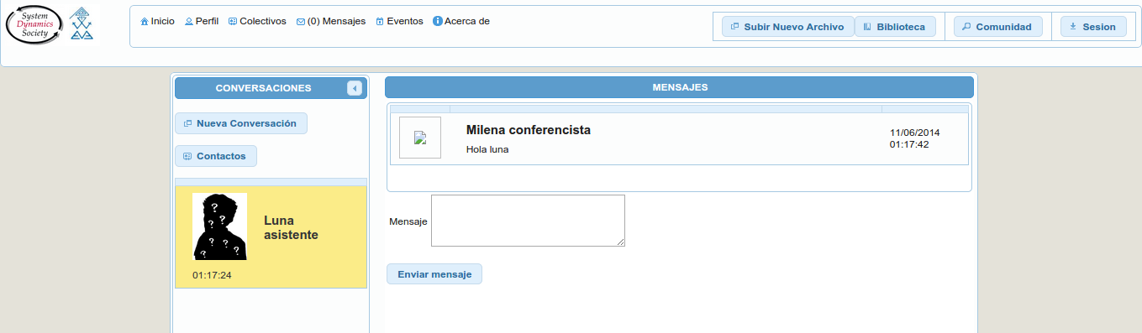

- Luna asistente: Revisa el mensaje y lo responde.
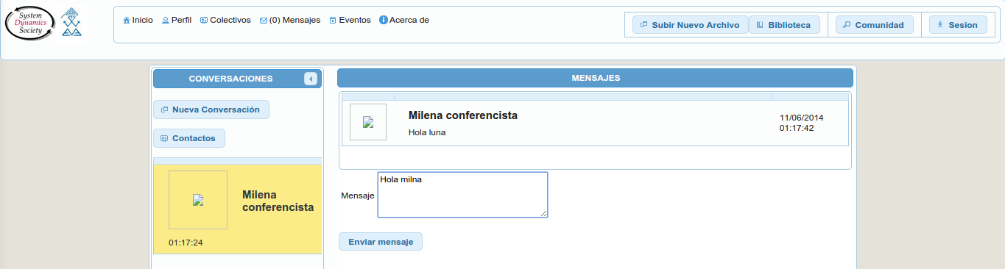
Módulo de eventos:
Este módulo permite realizar la organización del Encuentro Colombiano de Dinámica de Sistemas. El evento cuenta con la participación de: ponentes, conferencistas y asistentes. El administrador del evento podrá asignar evaluadores a las ponencias, invitar conferencistas, ingresar información general y organizar la agenda del evento
- Administrador del sistema: Crea un evento ingresando los datos de: Título, descripción, fecha de inicio, fecha de finalización, y el lugar en el que se llevará acabo el evento.
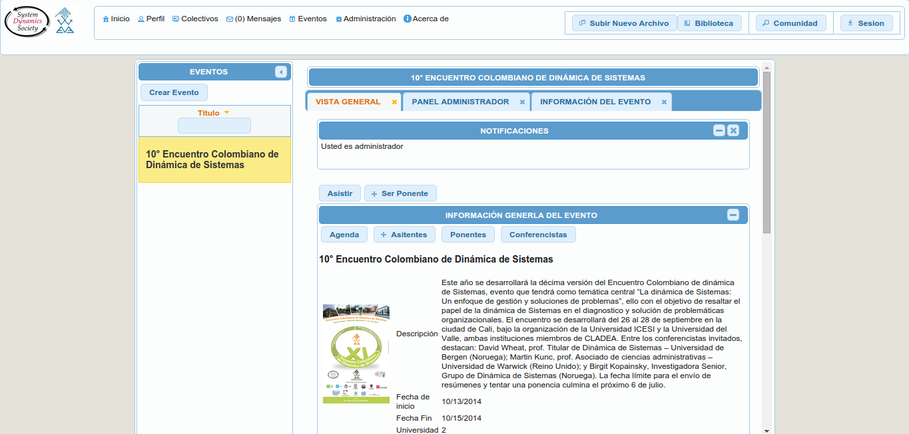

Asigna a Juan adminEvento como administrador del evento.
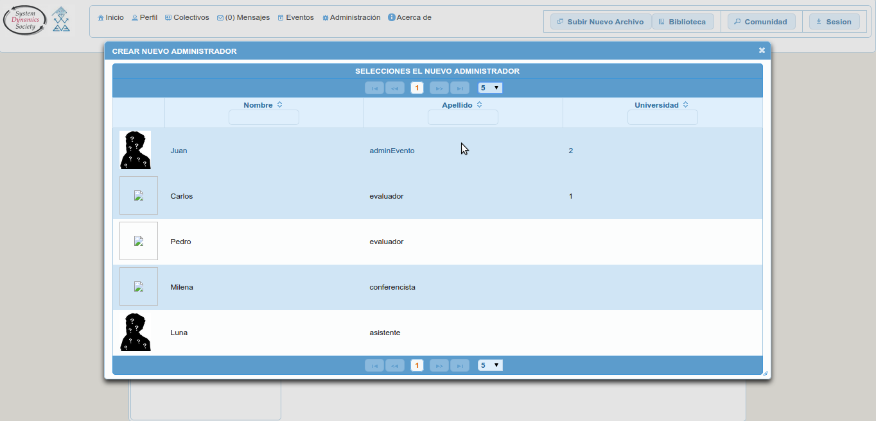

- Luna Asistente: Ingresan a la sección de eventos y da clic en Asistir al evento y queda inscrita en la lista de participantes del evento.
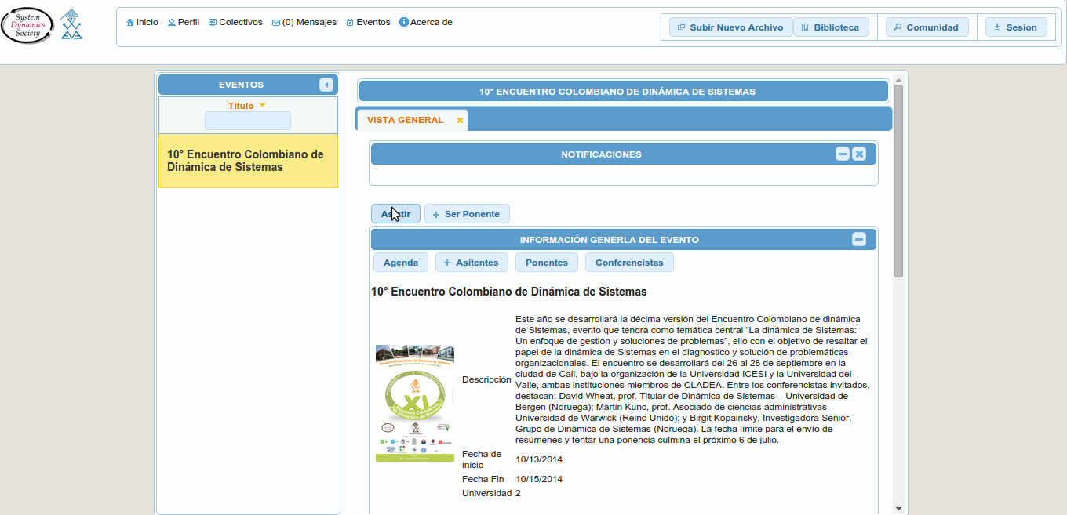
Juan adminEvento: Sube los archivos correspondientes a: el afiche del evento, guía de resumen de la Ponencia, guía de evaluación del resumen de la ponencia y guía de la ponencia.
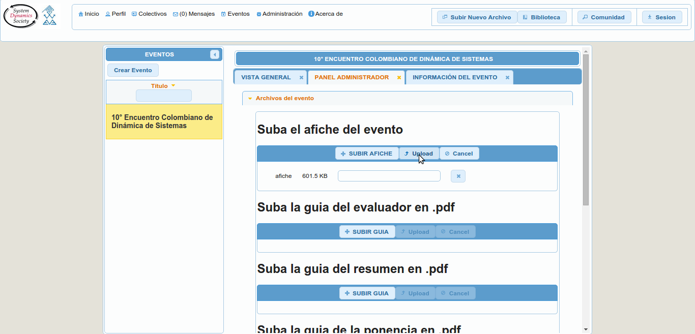

Sube información relacionada con: objetivos, fechas importantes, convocatoria y alojamiento.
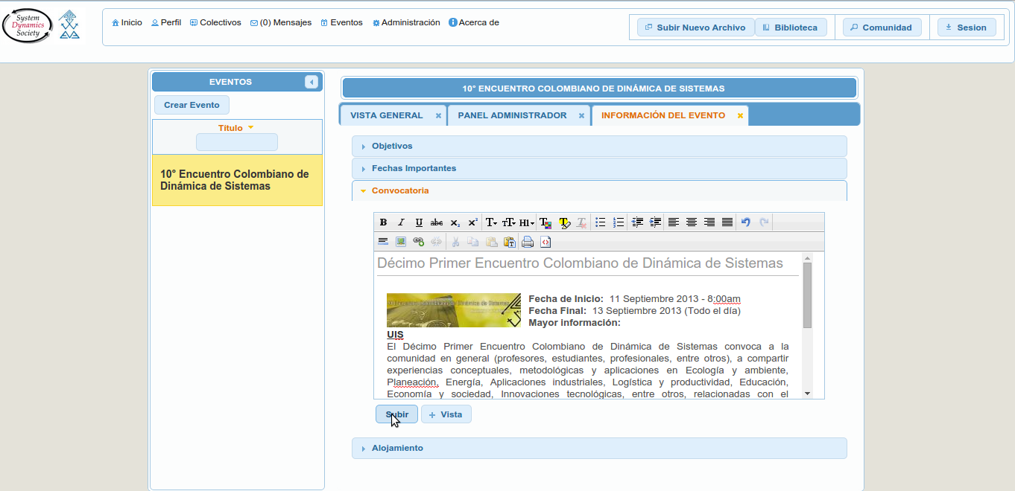

Agrega a Pedro evaluador y Carlos evaluador como evaluadores; se envía un correo de confirmación a los evaluadores.
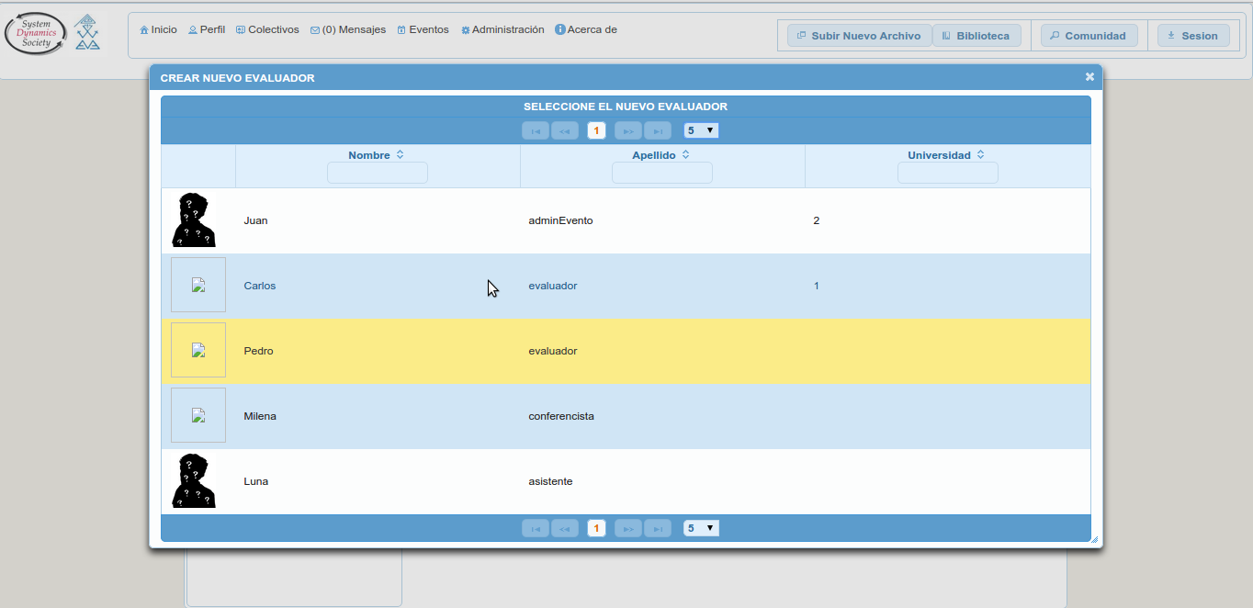
Se asignan a Pedro evaluador y Carlos evaluador como los evaluadores de la ponencia.
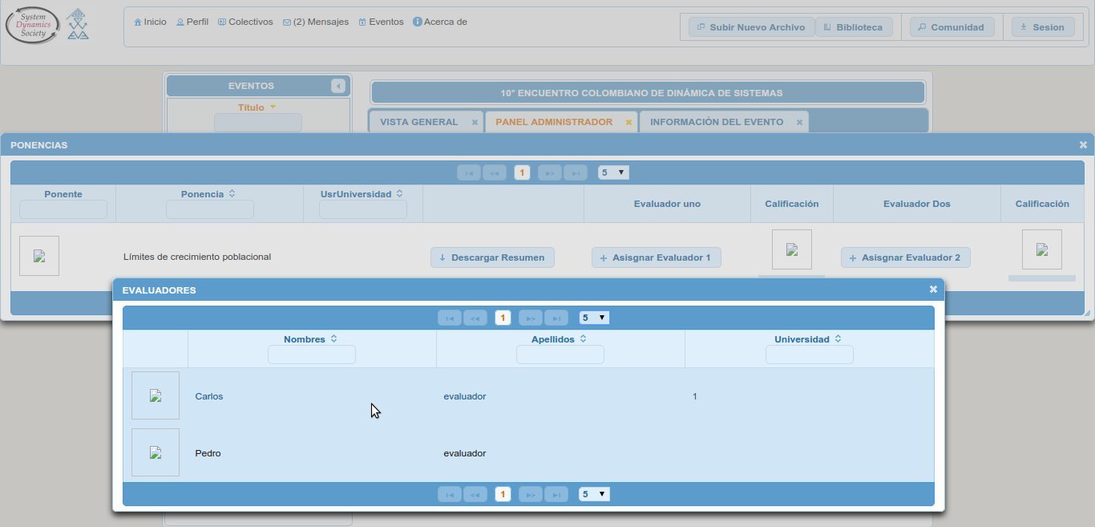

- Luis ponente: Ingresa a la sección de eventos, da clic en ser ponente y sube el resumen de su ponencia.
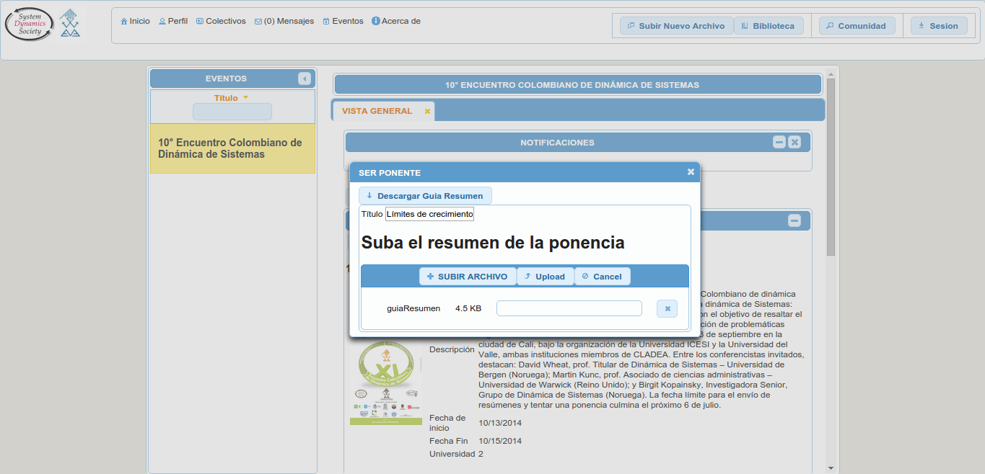

- Carlos evaluador y Carlos evaluador: Ingresan al módulo de eventos y dan clic en Evaluar Ponencias. Dan clic en evaluar en la ponencia Emiten un concepto de aprobado y dan las recomendaciones respectivas.
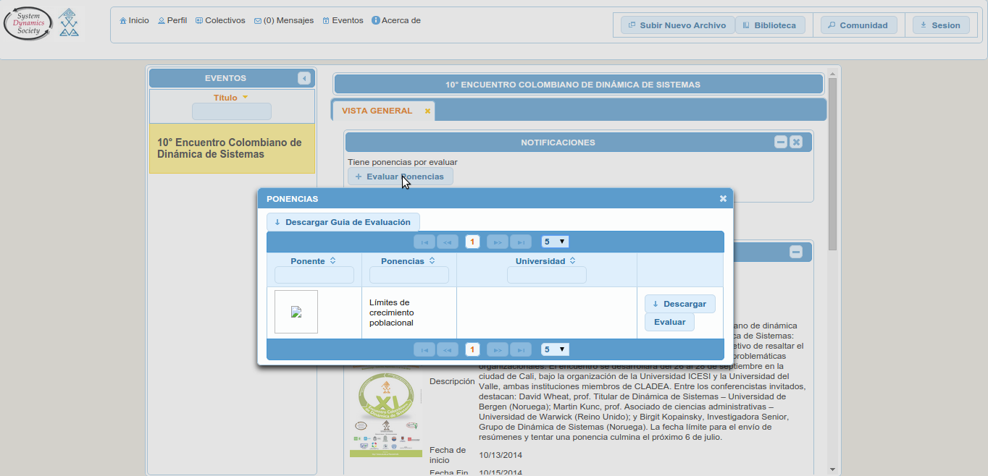
- Luis ponente: Sube la ponencia.
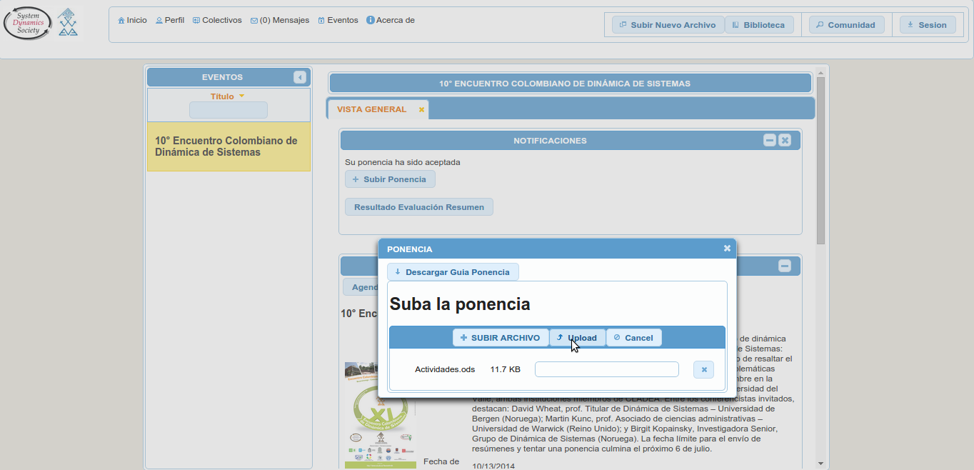

- Milena conferencista: Sube la conferencia.
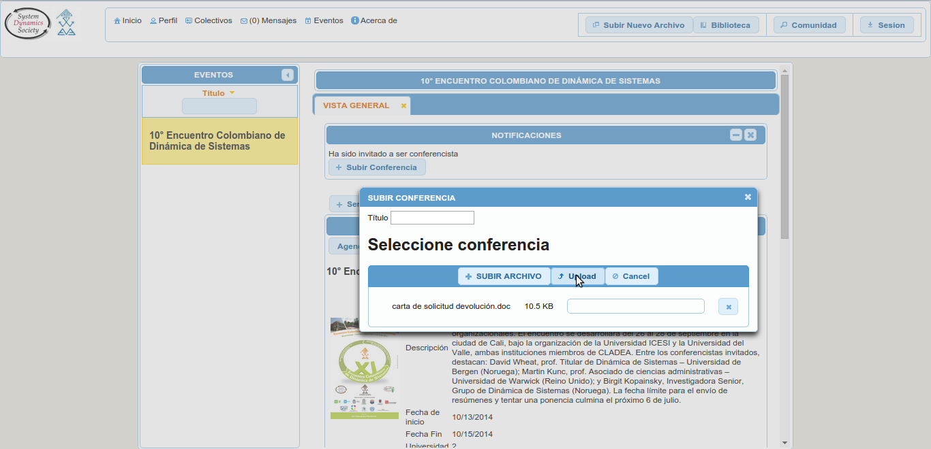

- Juan adminEvento: Agenda la ponencias y la conferencias.
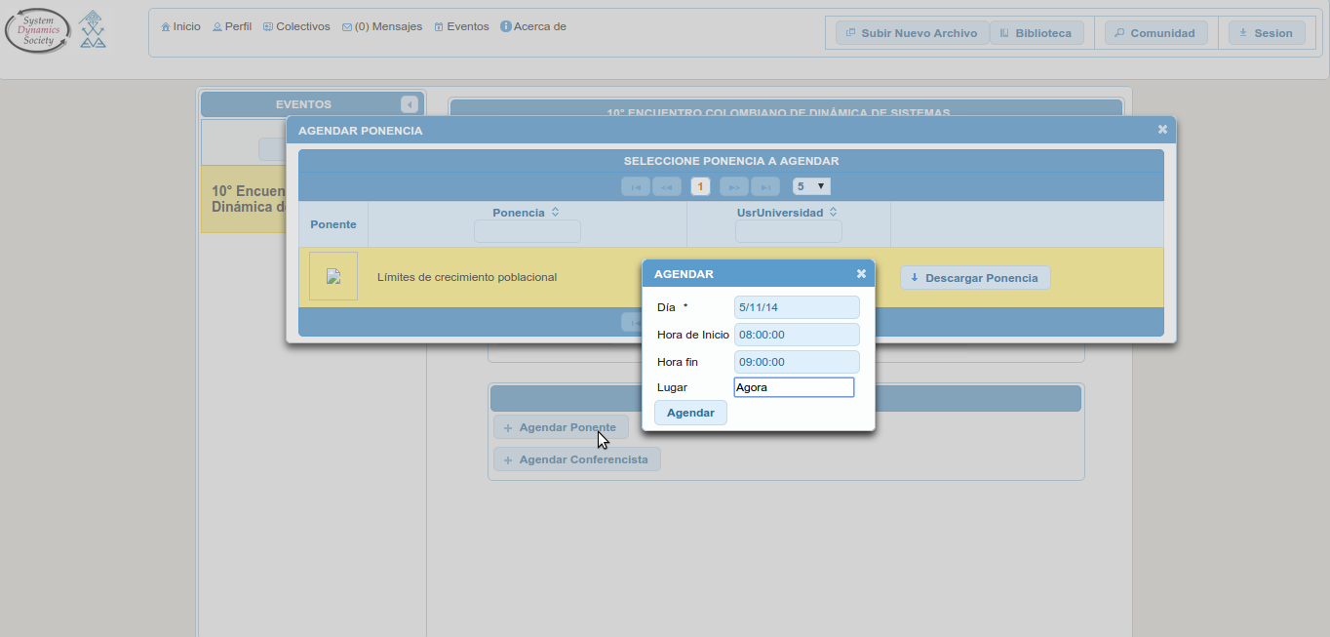
Usuario no registrado: Ingresa a la sección de eventos y consulta la información general.
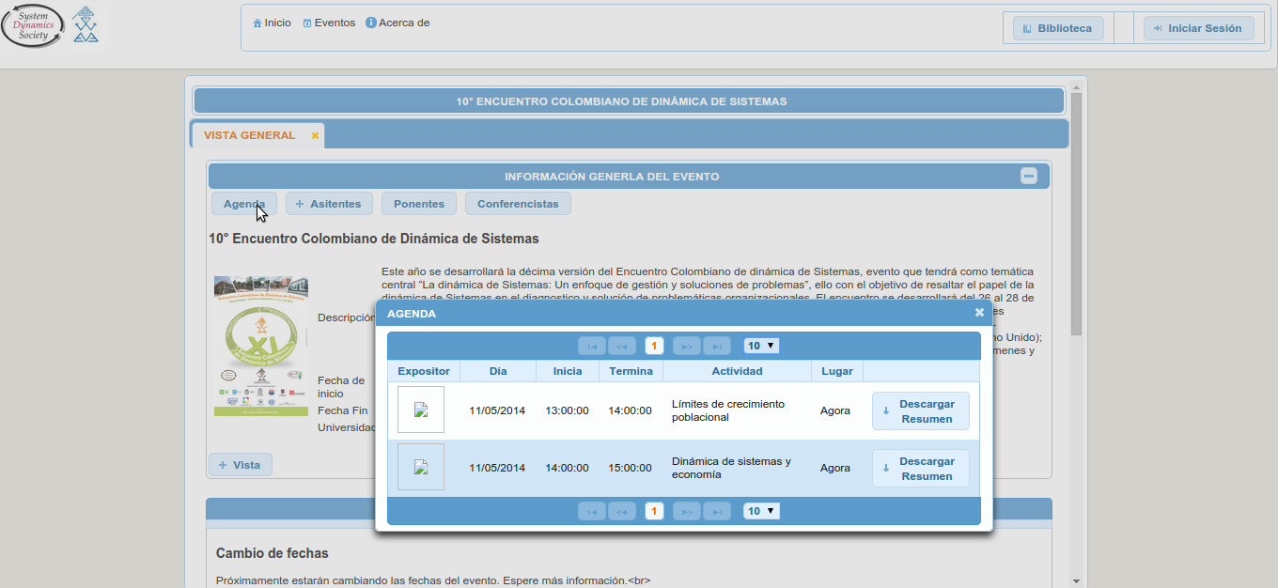

El administrador de la aplicación ingresa al módulo “Acerca de” 